

**Серия “Организация”**

**Инструкция**

**КАК ВСТРЕЧАТЬ ГОСТЕЙ КОМПАНИИ**

**Встреча посетителей компании**

НО2 контролирует и обеспечивает безотказную работу домофона, который находится непосредственно у рабочего места (рис. 2). С его помощью НО2 визуально определяет посетителей компании.

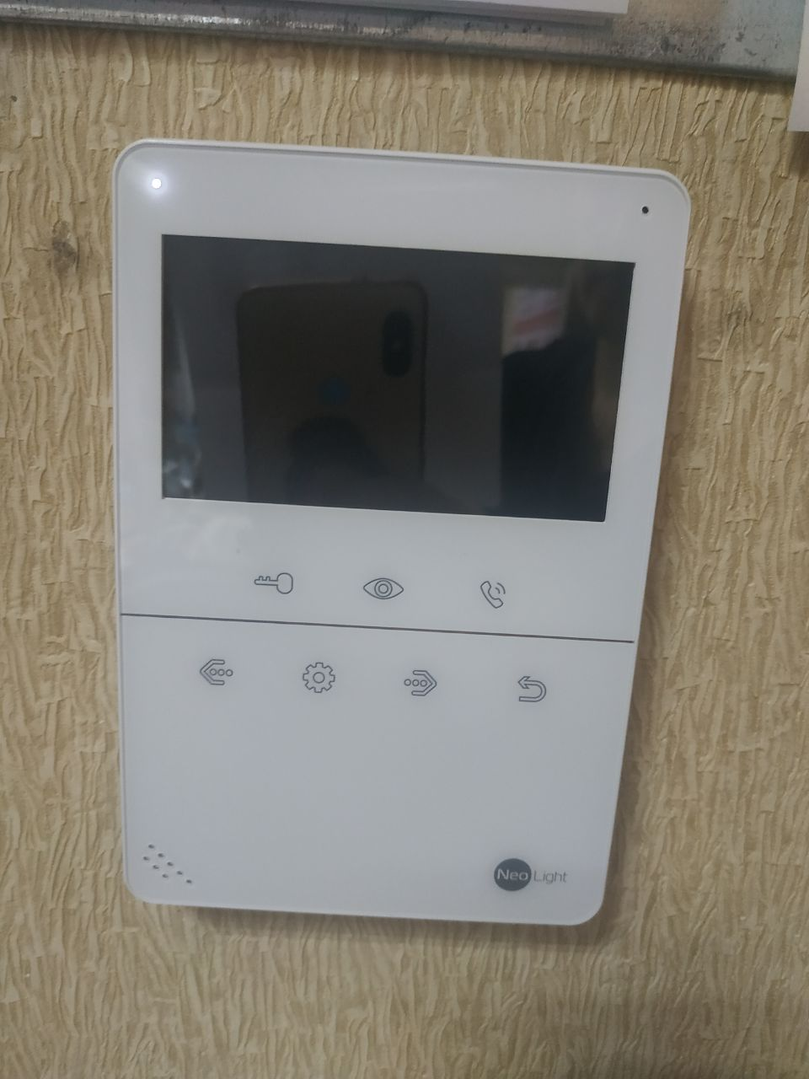

Рис. 1. Домофон для визуального анализа посетителя компании

Для ответа посетителю на звонок в домофон НО2 нажимает кнопку трубки и слушает потенциального посетителя. После идентификации личности и цели визита – НО2 задает дополнительные вопросы для уточнения целесообразности посещения офиса (если есть необходимость), анализирует ответы и (параллельно – не выключая домофон) через Телеграмм сообщает сотруднику (к которому пришел гость) о намерениях встречи.

1.Если сотрудник не ожидает посетителя, НО2 отвечает гостю, что встреча не запланирована и сотрудник занят, просит самостоятельно договориться о визите. Вежливо завершает разговор.

2. Если сотрудник ожидает посетителя и согласен с ним встретиться, НО2 разрешает гостю пройти на территорию компании. Для открытия калитки и дверей офиса НО2 нажимает на «кнопку с ключиком» (рис. 3).



Рис. 2. Открытие дверей прошенному гостю (кнопка “с ключиком”)

НО2 уточняет у сотрудника через Телеграмм сам ли он встретит гостя, или встретить, провести ли его в переговорную комнату, либо на кухню. Также НО2 предлагает посетителю чай, кофе.

Домофон всегда должен быть в исправном состоянии. НО2 контролирует этот вопрос, в случае поломки - сообщает менеджеру секции ИТ и администрирования через Телеграмм.

**Когда гость переступает порог офиса НО2 предлагает гостю чай,кофе или воду**

Когда гость выбрал, что он хочет НО2 проводит гостя в переговорку или на кухню и начинает готовить напиток.

Ключ от шкафа со всем необходимым находится в приемной со всеми ключами компании:

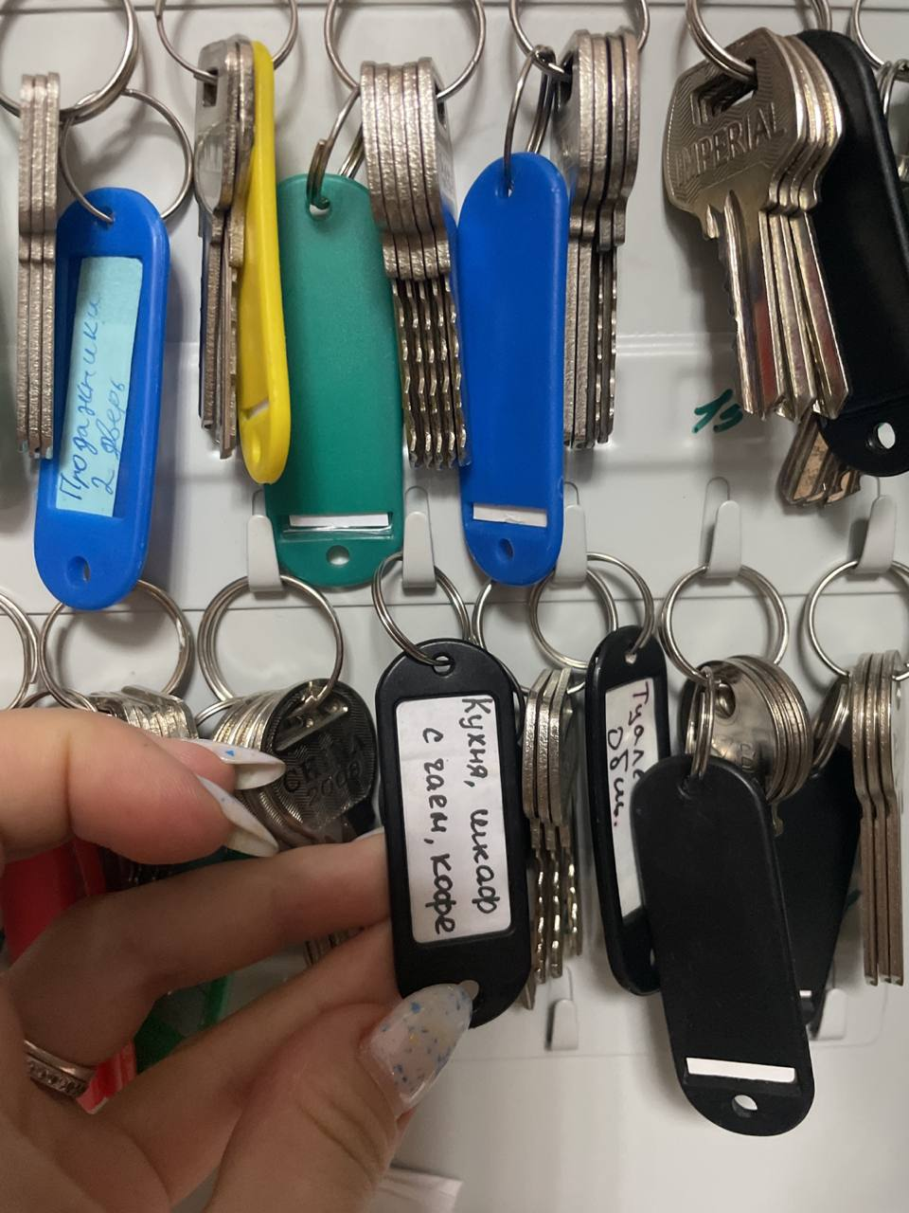

Шкаф находится на кухне возле раковины:

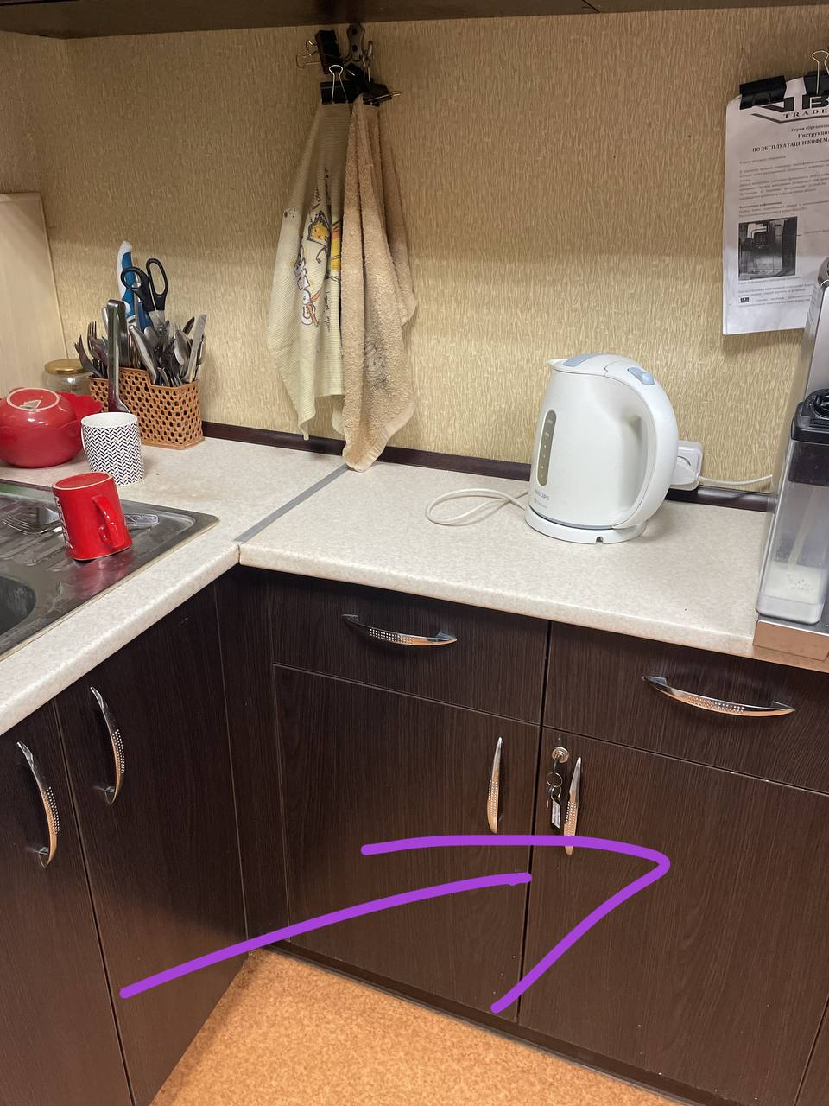

В шкафу есть все необходимое: чай,сахар, натертая посуда. НО 2 следит за тем,чтоб посуда была натертая и без разводов.

Пример как выглядит напиток для гостя:

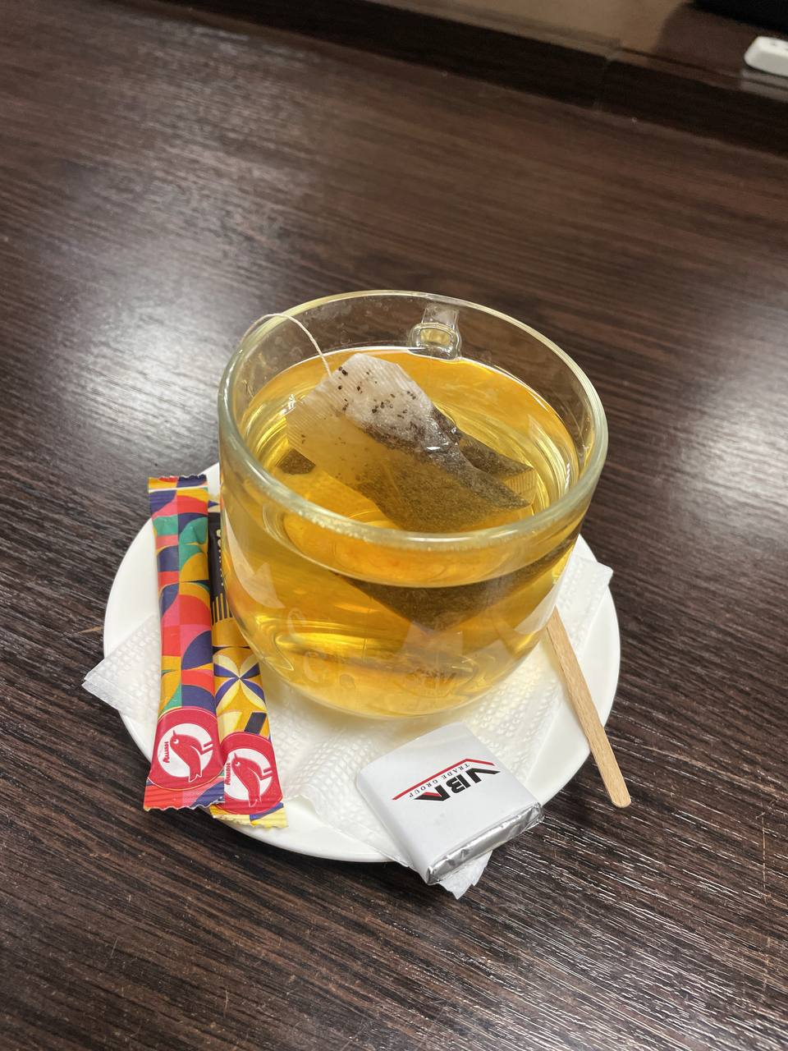

**В подачу входит:** Напиток, 2 стика сахара, шоколад ВБА, палочка для размешивания, салфетка, блюдце, чашка.